# 首都经济贸易大学文化与传播学院

# 关于举办2024年全国优秀大学生夏令营活动的通知

首都经济贸易大学文化与传播学院始建2011年，由“三系一部一中心”——即广告学系、传播学系、汉语言文学系、艺术教研部、人文与传媒实验教学中心组成，其中广告学系成立于1993年，传播学系成立于2004年。目前在校本科生600余名，硕士生30余名。现有传播学、广告学两个本科专业。

学院2018年获批新闻传播学硕士一级学科授权点，2021年获批新闻与传播专业硕士学位授权点。2019年、2020 年传播学、广告学专业分获北京市一流专业建设点。2015年与经济日版社“部校共建”经济新闻人才培养基地。现有专任教师47 人，教授11人，副教授15人，95%以上教师具博士或硕士学位。入选“北京市哲学社科理论人才百人工程”教师2名，北京市优秀教师1名，北京市师德榜样1名，北京市中青年骨干教师3名，首都经贸大学优秀主讲教师5名、师德标兵3名，首都经济贸易大学师德先锋1名。

为让更多优秀大学生了解首都经济贸易大学文化与传播学院，了解新闻传播发展的前沿动态，增进各高校优秀大学生之间的交流，文传学院将举办2024年“全国优秀大学生夏令营”活动。此次夏令营是选拔2025年硕士研究生重要方式之一，欢迎有意报考我院研究生的同学前来参加。

1. **活动时间**

本次夏令营活动将于2024年6月26日-29日在线下举行，为期四天。

1. **招生专业**

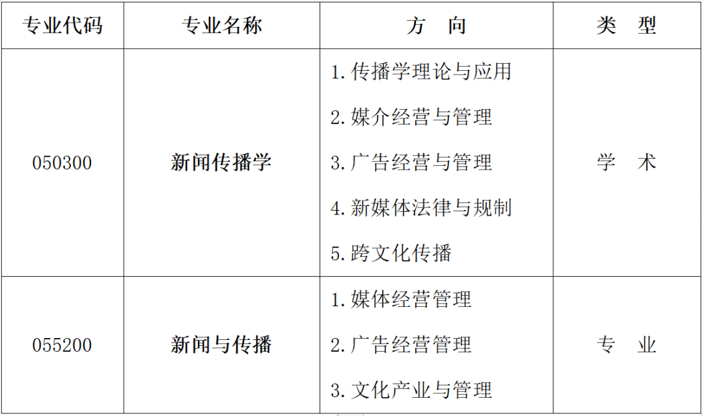

1. **申请资格（条件1-4需同时满足） ：**

（一）拥护中国共产党的领导，遵纪守法，品德良好，学风端正，身心健康。

（二）大学在校三年级本科生（2025届毕业生）。

（三）学习成绩优异，本科前三年（或前5学期）平均课程成绩（或学分绩点）排名在该校同年级本专业前25%之内；或者虽然成绩不在前25%之内，但在其他方面有优异表现，如有突出的研究成果或个人事迹等，亦可申请。

（四）英语达到国家四级水平（425分以上）。

（五）以第一作者身份在本学科相关核心期刊上发表过学术论文者优先。

（六）参加过国家、省级科技创新活动取得三等奖以上者优先。

1. **申请材料**

（一）申请表（报名系统生成打印）；

（二）个人陈述1份；

（三）本科（含本科双学位）成绩单。

（四）国家英语四、六级考试成绩或TOEFL成绩、GRE/GMAT成绩等体现自身英语水平的证明材料1份；

（五）其他证明材料（自选非必须提交）。选取具有代表性的材料，包括①已发表论文，②奖状证书。证明材料应简明，并与在线申请内容相一致。

1. **申请流程**

进入报名系统（网址<https://yz.cueb.edu.cn/Open/ZsTkssXly/Signin.aspx>）点击“申请”填写基本信息并进入个人信息填报页面。进行密码设置后继续填写报名信息并在系统提交相关材料（提交申请时请根据自己的研究兴趣选择相应的专业领域，报名后不可修改)。注意：每个页面填写完毕后请逐页点击右上角“保存”按钮。全部填写完毕后点击“基本信息”右上角“提交”按钮。

系统开通时间为2024年6月5日至6月18日，每天8:00-16:30。

**六、材料审核及营员录取**

（一）材料接收：因报名材料较多，不提供电话确认。所有材料请按序号排好打包上传照片或扫描件。

（二）材料审核及夏令营入营资格审定：夏令营材料审核和夏令营入营资格审定工作由学院负责。入营名单将在我校研招网公布并通知本人，请保持手机和邮件畅通。未入选者，不另行通知。

**七、日程安排**

|  |  |  |  |
| --- | --- | --- | --- |
| **日期** | **时间** | **活动内容** | |
| 6月26日 | 09:00—19:00 | 营员报到 | |
| 6月27日 | 全天 | 学校统一组织开营仪式、学术讲座、学院推介、校史馆参观 | |
| 6月28日 |  | 学术硕士组 | 专业硕士组 |
| **上午** | 专业笔试、学术活动 | 专业笔试、实践活动 |
| **下午** | 综合面试 | 综合面试 |
| 6月29日 | **上午** | 结营典礼 | |
| 下午 | 离营 | |

**八、参营费用**

申请和参营全程均不收费。同时，我校将提供所有营员夏令营期间免费统一住宿及食堂统一就餐，其他费用营员自理。

**九、优秀营员选拔方式**

在夏令营活动期间开展优秀营员的选拔考核工作。优秀营员选拔考核分两个部分进行，即：专业笔试及综合面试。

1.专业笔试

主要测试营员掌握本专业基本理论、基础知识情况。

2.综合面试

包括外语口语、听力测试及专业面试，主要测试外语口语、听力水平、掌握本专业系统知识的情况等。重在考查营员综合运用所学知识的能力、科研创新能力以及对本学科前沿领域及最新研究动态的掌握情况等。综合面试成绩中，外语听力、口语占20%，专业素质与能力占30%，学习经历与志向占30%，综合素养占20%。

3.选拔考核综合成绩计算。选拔考核综合成绩、专业笔试成绩及综合面试成绩均为百分制，计算公式一般为：选拔考核综合成绩＝专业笔试成绩×50%＋综合面试×50%。

4.选拔考核综合成绩运用：根据选拔考核综合成绩排名情况，确定优秀营员名单，“优秀营员”比例不设限制。

**十、优秀营员优惠政策**

获得优秀营员资格的推免生，在2024年9月推免生接收阶段申请我校硕士研究生，可直接接收为我校2025年推免生，优先推荐参加国际联合培养、本硕博联合培养和科技创新项目，且给予一定的经费资助。

**十一、学校地址与联系方式**

**研究生院地址：北京市丰台区樊羊路33号首都经济贸易大学启铸恭温楼E210办公室，邮编：100070**

**研究生院咨询电话：010-83951759**

**学院地址**：北京市丰台区花乡张家路口121号首都经济贸易大学博远楼5层 文化与传播学院，邮编：100070

**文传学院咨询电话**： 010-83952570、010-83952210、010-83951751